# 第５節　精神疾患

**１．精神疾患について**

**（１）精神疾患について**

【精神疾患の状況】

○精神疾患には、統合失調症、認知症、児童・思春期精神疾患、気分障がい、PTSD、依存症、てんかん、高次脳機能障がい、摂食障がい、発達障がい等多様な疾患があり、疾患により発病の時期や症状の現れ方は異なります。また、疾患によっては、長期化、慢性化することもあります。

○幻覚・妄想や、幻聴、抑うつ気分、不眠、不安感、焦燥感、意欲や集中力の低下等、疾患により様々な症状があります。また、動悸やめまい、嘔吐、下痢等の身体症状が現れることもあります。

○脳血管性認知症のように原因のわかるものもありますが、多くは原因が不明です。症状の個人差や変動も大きく、一般的に、人間関係を含む日常生活や就労等様々な場面において困難が生じることがあります。

○疾患と生活障がいを併せ持つこともあるため、医療による治療と共に、生活のしづらさや社会復帰への支援が重要になります。

【精神疾患の治療】

　　　○疾患や病状に応じて、薬物療法、精神療法、心理療法、リハビリテーション等、様々な治療を組み合わせます。

○また、必要に応じて福祉サービス等を活用した生活への支援等を併せて行ったり、同じ病気を持つ仲間の集まりである自助グループ等につなげたりすることも大切です。

○急性増悪時や、強い自殺念慮があるとき、身体科の合併症があるとき、薬の調整を行うとき、十分な休息が必要なとき等は、必要に応じて入院治療を行います。

**（２）医療機関に求められる役割**

【多様な精神疾患に対応した治療】

○統合失調症や気分障がい、依存症、認知症、PTSD等多様な精神疾患への対応が可能であること

【精神科救急医療体制への参加】

○夜間・休日の精神科救急や緊急措置入院、身体合併症等の受入れを行うこと

【地域移行・地域定着・地域生活支援】

○早期退院支援の取組、長期入院者の地域移行への取組が可能であること

○精神障がい者が地域の一員として安心して自分らしく暮らすことができる地域包括ケアシステム構築のため、地域生活支援機関と連携した医療の提供を行うこと

**（３）精神疾患の医療体制**

○精神疾患に関する医療は、地域医療体制、急変時における入院体制に加え、地域移行支援や地域生活支援等、症状に応じて各医療機関が福祉機関等と連携しながら行っています。

図表7-5-1　精神疾患の医療体制のイメージ図

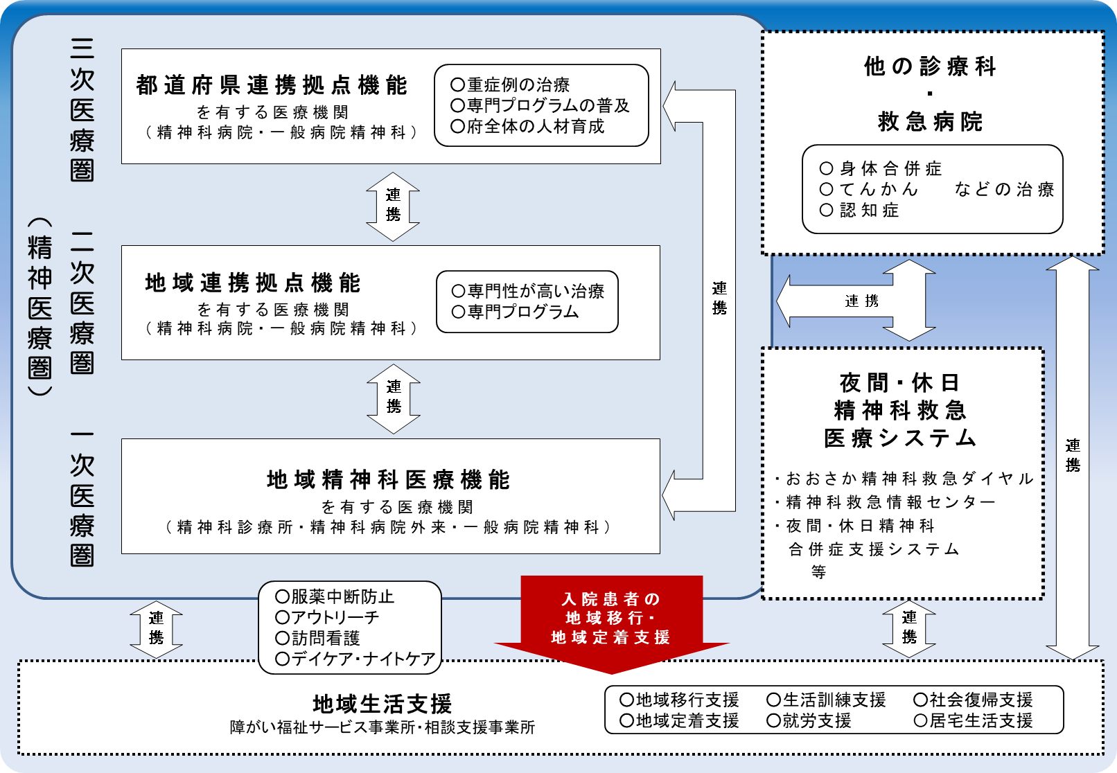

**２．精神疾患医療の現状と課題**

**◆大阪府における精神保健福祉手帳所持者数、通院医療費公費負担患者数は増加が続いており、二次医療圏ごとに多様な精神疾患に対応できる医療機能を明確化するとともに、身体科との連携も含め、連携体制の充実が必要です。**

**◆依存症が疑われる人の推計数に対して治療を受けている人は少なく、アルコール、薬物、ギャンブル等依存症の人が地域で受診できる、治療可能な医療機関の増加を図るとともに人材の養成を図る必要があります。**

**◆府の精神科救急医療システムとして、府民からの相談窓口、精神科救急医療受診にかかる調整窓口、緊急措置診察の受付窓口、合併症支援システムがありますが、合併症支援システムについては、さらに利用しやすいシステムにするために改善を図る必要があります。**

**（１）精神疾患の罹患状況**

【精神疾患患者数】

○大阪府における精神保健福祉手帳所持者数、通院医療費公費負担患者数は国と同様に増加傾向にあり、入院者数は減少傾向となっています。

○精神疾患患者数の内訳では、厚生労働省の令和２年患者調査による推計総患者数注1によると、その他の精神及び行動の障がいが最も多く、次に神経症性障がい・ストレス関連障がい及び身体表現性障がい、気分障がいとなっています。

図表7-5-3　通院医療費公費負担患者数

図表7-5-2　精神保健福祉手帳所持者数

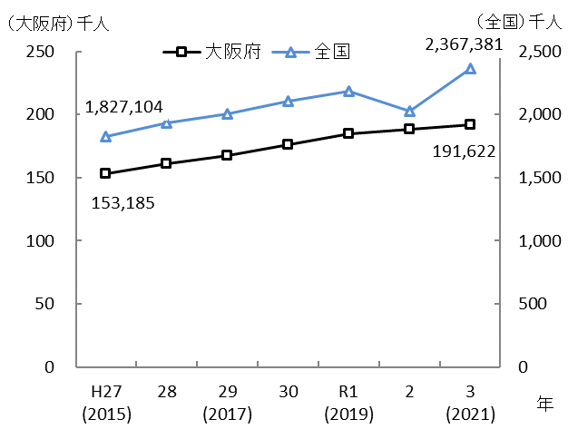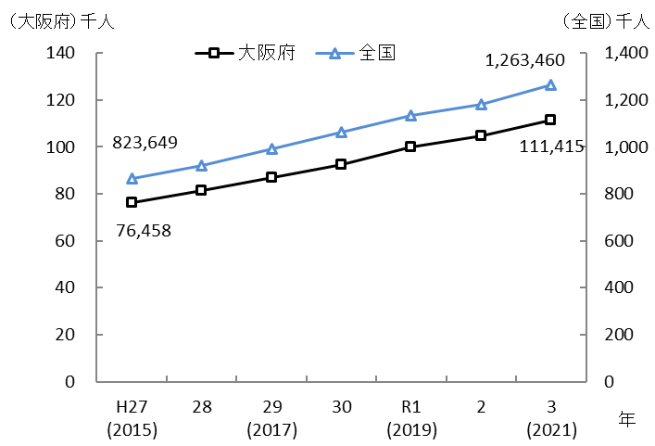

※全国の値は「精神保健福祉手帳交付台帳登載数」

大阪府の値は「精神保健福祉手帳所持者数」

出典　厚生労働省「衛生行政報告例」、

大阪府「こころの健康総合センター調べ」

※全国の値は「自立支援医療（精神障がい者・

児の精神通院医療）の給付決定件数」

大阪府の値は「自立支援医療（精神通院）受給者数」

出典　厚生労働省「福祉行政報告例」、

大阪府「こころの健康総合センター調べ」

注1　患者調査による推計総患者数：調査日現在において、継続的に医療を受けている者（調査日には医療施設で受療していない者を含む。）の数を次の算式により推計したものです。

総患者数＝入院患者数＋初診外来患者数＋再来外来患者数×平均診療間隔×調整係数（6/7）

図表7-5-5　主たる精神疾患の患者数（令和2年）

図表７-5-4　入院患者数

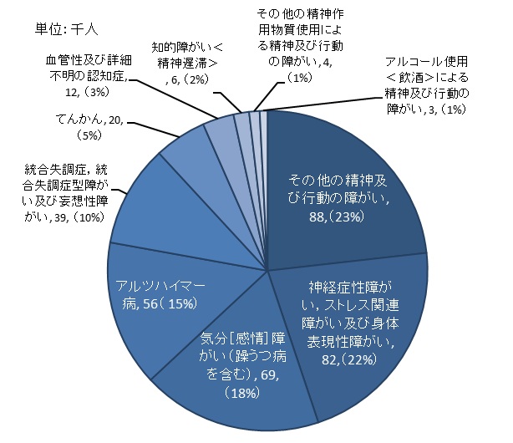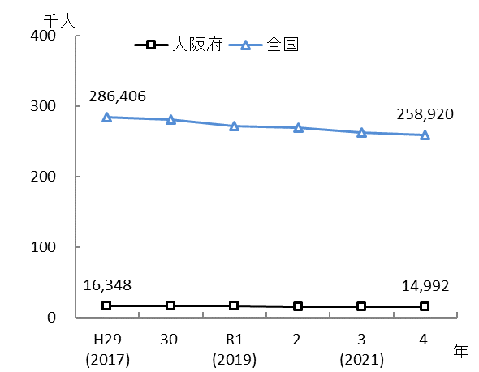

出典　国立精神・神経医療研究センター「精神保健福祉資料」

　　　大阪府「精神科在院患者調査」

出典　厚生労働省「患者調査」

【精神科入院患者の状況】

○大阪府における入院患者数を年齢階級別にみると70歳代が最も多く、60歳以上の割合が半数を占めています。これは、認知症（症状性を含む器質性精神障がい）が入院患者全体の3割弱を占めることや、入院患者の5割を占める統合失調症の約6割が60歳以上であることなどによると考えられます。

○また、入院形態別にみると医療保護入院の割合が半数を超えています。

図表7-5-7　疾患名別患者数（令和４年）

図表7-5-6　年齢階級別患者数（令和４年）

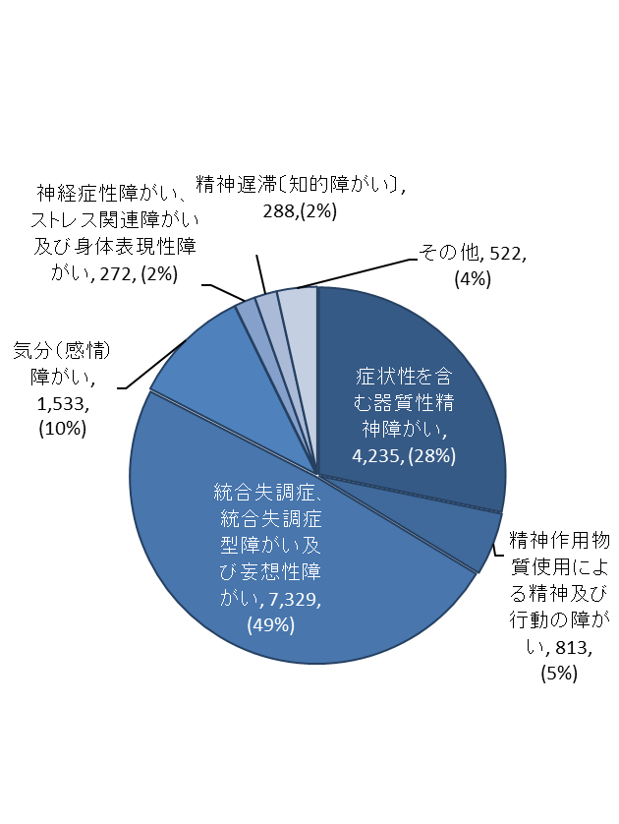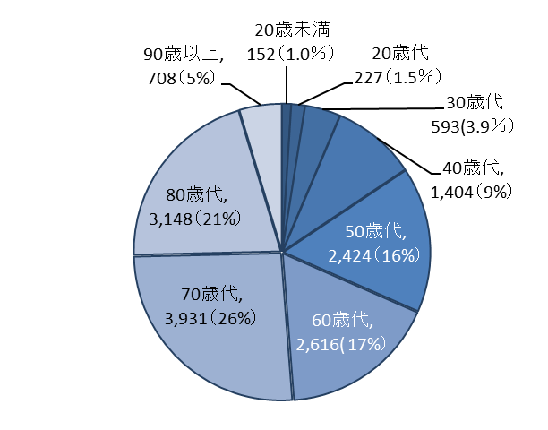

出典　大阪府「精神科在院患者調査」

図表7-5-8　統合失調症、統合失調症型障がい及び

妄想性障がいの年齢区分別患者数（令和４年）

図表7-5-9　入院形態別患者数（令和４年）

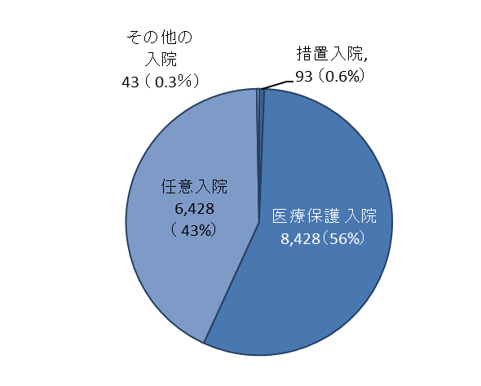図表7-5-8　統合失調症、統合失調症型障がい及び
妄想性障がいの年齢区分別患者数（令和４年）

出典　大阪府「精神科在院患者調査」

【自殺者の推移】

図表7-5-10　自殺者数

○大阪府の自殺者数は、ほぼ全国と同様の傾向

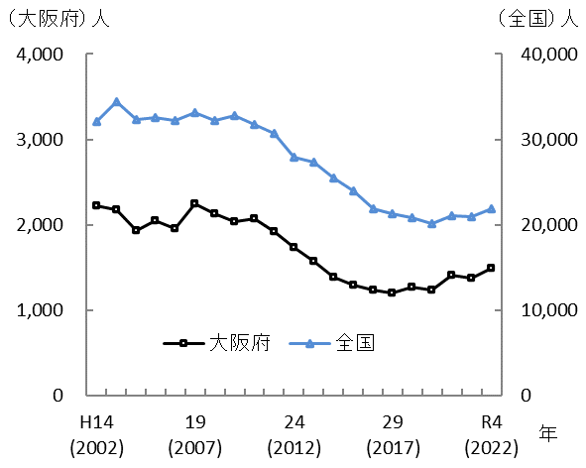で推移し減少傾向を維持していましたが、

令和2年は前年より増加しています。

○令和３年は減少したものの、令和4年は

1,488人と再び増加しています。自殺の背景

には様々な社会的要因が複雑に関係しており、

　大阪府自殺対策推進計画に基づき、引き続き

総合的な自殺対策を推進する必要があります。

出典　警察庁及び大阪府警察本部「自殺統計」

**（２）こころの健康に関する相談支援状況**

○大阪府内の保健所（大阪市は保健福祉センター、堺市・東大阪市は保健センター）のこころの健康相談は、令和３年度相談実数で12,356件、訪問実数は3,960件、相談延べ数は107,409件、訪問延べ数は12,605件となっています。保健所等における相談・訪問数は平成30年度以降減少傾向にあります。

図表7-5-11　保健所等の精神保健相談及び訪問実施状況

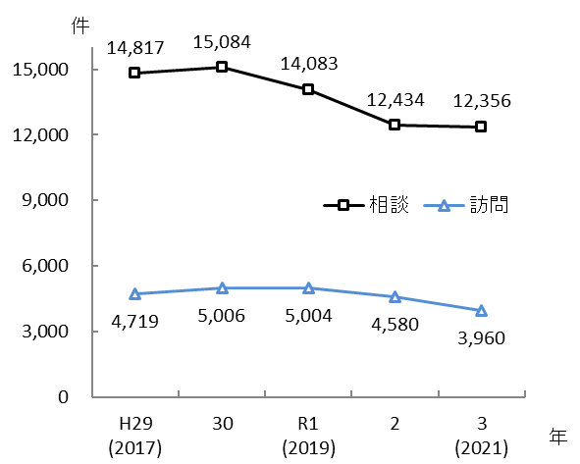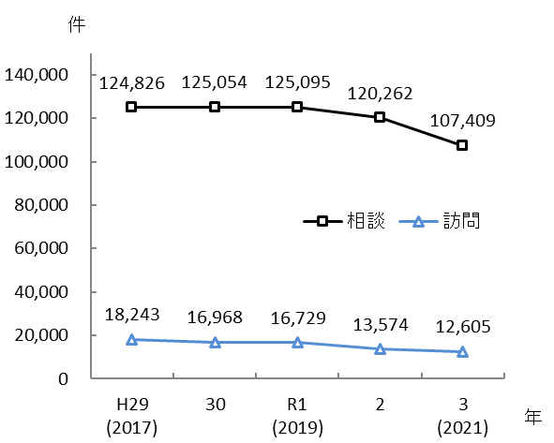

（実数）

（延べ数）

出典　大阪府「地域保健課調べ」

※大阪市は保健福祉センター、堺市・東大阪市は保健センター、大阪府・高槻市・豊中市・枚方市は保健所の実績を合算。

匿名の電話相談は含まない。

【精神保健福祉センター】

○大阪府こころの健康総合センター、大阪市こころの健康センター、堺市こころの健康センターの3施設があり、地域精神保健福祉活動の総合的かつ中核的な機関として、精神保健及び精神障がい者の福祉に関する知識の普及、調査研究及び複雑困難な相談指導等の事業を行うとともに、保健所、市町村その他精神保健福祉関係機関に対し、技術指導、技術援助を行っています。

図表7-5-12　精神保健福祉センター実施の

電話相談件数

図表7-5-12　精神保健福祉センター実施の
電話相談件数

　　○それぞれの精神保健福祉センターで実施して

いる電話相談の合計件数注1は、令和３年度

は24,089件となっており、増加傾向となっ

ています。

出典　大阪府「地域保健課調べ」

**（３）精神科医療機関等の現状**

○府内で精神科医療を行う病院（精神病床あり）は59施設、精神科医療を行う病院（精神病床なし）は43施設、精神科治療を行う診療所は522施設となっています。平成29年より精神科医療を行う病院（精神病床あり) は２施設減少しており、 精神科医療を行う病院（精神病床なし）は２施設、精神科治療を行う診療所は68施設、それぞれ増加しています。

注1　電話相談の合計件数：「こころの電話相談」（大阪府）、「こころの悩み電話相談」（大阪市）、「こころの電話相談」（堺市）、「こころの健康相談統一ダイヤル」（大阪府、大阪市、堺市各実施）、「新型コロナこころのフリーダイヤル」の相談件数の合計です。

図表7-5-13　精神科医療を行う病院数（令和４年）

図表7-5-14　精神科医療を行う診療所数（令和４年）

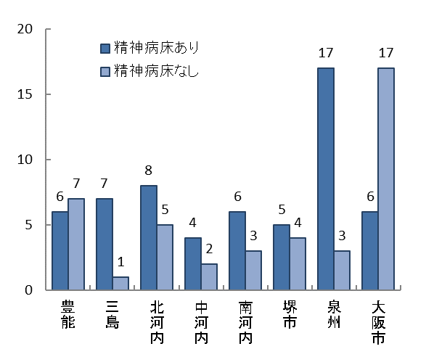　　　　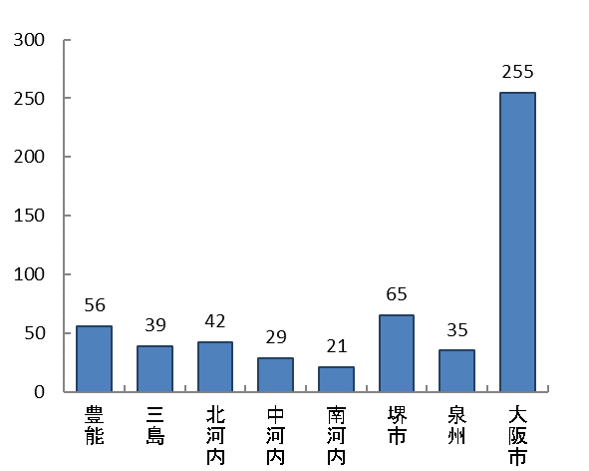

出典　大阪府「こころの健康総合センター調べ」

【精神病床数】

○府内における精神病床（許可病床数）は、令和４年6月30日現在17,843床です。

　平成27年より1,061床減少しています。

図表7-5-15　精神病床の種類（令和４年６月30日現在）

図表7-5-15　精神病床の種類（令和４年６月30日現在）

出典　国立精神・神経医療研究センター「令和４年度精神保健福祉資料」

**（４）多様な精神疾患等に対応できる医療機関の明確化**

○本計画では、「良質かつ適切な精神障害者に対する医療の提供を確保するための指針」を踏まえて医療機関の役割分担や医療機能を整理し、多様な精神疾患等ごとに役割を明確化し、都道府県連携拠点や地域連携拠点を担う医療機関、及び地域精神科医療機関を定めています。

【都道府県連携拠点医療機関】

○都道府県連携拠点医療機関は、例として統合失調症は25施設、認知症は24施設、うつ病が16施設（令和4年10月1日現在）となっていますが、拠点に求められる機能をより明確化し、統合失調症28施設、認知症は25施設、うつ病は14施設（令和6年4月1日予定）となります（図表７-5-32参照）。

【地域連携拠点医療機関】

○地域連携拠点医療機関は二次医療圏ごとに定めており、例として、統合失調症は102施設、認知症は68施設、うつ病が32施設（令和4年10月1日現在）となっていますが、統合失調症は95施設、認知症は71施設、うつ病は36施設（令和6年4月1日予定）となります。

【地域精神科医療機関】

　　○地域精神科医療機関は、例として統合失調症は453施設、認知症は385施設、気分障がいが527施設となっており、それぞれ増加しています。

図表7-5-16　地域連携拠点医療機関数

（令和６年４月１日予定）

図表7-5-17地域精神科医療機関数

（令和５年２月１日現在）

図表7-5-17地域精神科医療機関数
 （令和５年２月１日現在）図表7-5-16　地域連携拠点医療機関数
  （令和６年４月１日予定）

出典　大阪府「地域保健課調べ」

出典　大阪府「こころの健康総合センター調べ」

○子どもの心診療ネットワーク事業、てんかん地域診療連携体制整備事業においては、身体科、小児科も含めた子どもの心の診療機関マップ、てんかん診療医療機関検索サイトを作成しています。登録医療機関数は子どもの心の診療機関マップ71機関（令和4年度）、てんかん診療医療機関検索145機関（令和4年度）となっており、登録医療機関は増加しています。

○多様な精神疾患等に対応できる医療機関の構築に向け、医療機関の連携を図るべく圏域ごとに協議を行っていますが、アルコール依存症・うつ・てんかん・高次脳機能障がい・摂食障がい・認知症など身体科との連携が高い疾患についてのさらなる連携推進が求められます。

○地域体制の構築や医療機関連携の推進を図るために、都道府県連携拠点・地域連携拠点の医療機能の情報の活用を図る必要があります。

**（５）難治性精神疾患の治療の医療機関**

　　○大阪府内で難治性精神疾患の治療薬である治療抵抗性統合失調症治療薬（クロザピン）を使用できるとして公表されている医療機関は、令和５年３月2日現在、28施設（豊能４か所、三島５か所、北河内５か所、中河内３か所、南河内3か所、堺市３か所、泉州1か所、大阪市4か所）、登録患者数は1,045人となっています。

○また、重篤な副作用への対応を行う「難治性精神疾患バックアップ拠点」として、関西医科大学総合医療センターを位置付けています。

○難治性精神疾患の治療が必要な人が治療を受けることができるよう、専門的治療の普及を図る必要があります。

**（６）アルコール、薬物、ギャンブル等の依存症と治療医療機関**

○アルコール依存症の状況等に関する国の調査によると、全国のアルコール依存症が疑われる人（AUDIT15点以上）の割合は2.9％と推計され、この結果を府の成人人口に当てはめると、約22万人と推計されます。また、同調査において、全国のアルコール依存症を有する人の割合は0.2%と推計され、府の成人人口に当てはめると、約2万人と推計されます（出典　平成30年「アルコール依存症の実態把握、地域連携による早期介入・回復プログラムに関する研究」AMED（国立研究開発法人日本医療研究開発機構））。

○薬物依存症については、府内におけるその他の精神作用物質使用による精神及び行動の障がいの患者推計数は4,000人となっています（出典　厚生労働省 令和2年「患者調査」）。

○府内における過去1年以内にギャンブル等依存が疑われる人の割合（SOGS質問票を用いた得点が5点以上）は成人の1.9％で、府の成人人口に当てはめると約14万3千人と推計され、そのうちギャンブル等依存症に該当する人は約半数と推定されます。

○また、将来「ギャンブル等依存のリスクがある人」（SOGS質問票を用いた得点が３～４点）は成人の1.5％で、ギャンブル等依存が疑われる人と合わせた「ギャンブル等依存が疑われる人等」は3.4％となります（出典　令和4年11月実施大阪府実態調査）。

○アルコール、薬物、ギャンブル等の依存症は、病気に対する理解不足や偏見等により治療にむすびつきにくい、治療を担う医療機関等が少ない、治療や相談支援に関わる機関の支援スキルや相互連携体制が不足している等の課題があり、対応が必要です。

○府内では、依存症治療拠点機関は１施設、依存症専門医療機関は16施設あります。うち、アルコールは15施設、薬物は５施設、ギャンブル等は7施設です。平成29年度より、アルコールは12施設、薬物は３施設、ギャンブル等は５施設増加しています。

○依存症の診察のできる医療機関（地域精神科医療機関）は、アルコール109施設、薬物６１施設、その他依存症51施設（令和5年2月1日現在）となっており、平成29年度よりアルコール27施設、薬物５施設、その他依存症22施設とそれぞれ増加しています。なお、ギャンブル等依存症については25施設（令和３年度）となっています。

図表7-5-18　依存症治療拠点機関（令和５年６月1日現在）

図表7-5-18　依存症治療拠点機関（令和５年６月1日現在）

図表7-5-19　依存症専門医療機関（令和５年６月１日現在）

図表7-5-19　依存症専門医療機関（令和５年６月１日現在）

**（７）認知症の医療の提供や支援体制の構築に向けた医療と介護の連携**

○認知症疾患医療センターは府内に14施設あり、専門医療相談、鑑別診断、身体合併症・周辺症状の急性期対応、かかりつけ医との連携、患者・家族への介護サービス情報の提供と相談への対応、医療情報の提供等の介護サービスとの連携を行っています。

図表7-5-20　大阪府・大阪市・堺市指定の認知症疾患医療センター（令和５年４月１日現在）

図表7-5-20　大阪府・大阪市・堺市指定の認知症疾患医療センター（令和５年４月１日現在）

○認知症の人やその家族を地域で支えるためには、医療サービスと介護サービスが相互に連携しながら、切れ目なく提供される必要があり、地域包括ケアシステムの構築を担う市町村は、専門医療機関や急性期病院等との連携が必要です。

○医療機関での早期診断・早期対応から退院後の在宅での生活に至るまでの適時・適切な医療、介護等の提供に向けた体制整備は依然として不十分であり、認知症疾患医療センターや認知症に対応する医療機関、急性期病院等から在宅生活への移行を円滑に結ぶ市町村域を超えた広域的な医療と介護の連携が求められています。

**（８）地域移行・地域定着の推進**

○精神障がいの有無にかかわらず誰もが安心して地域で生活できる地域共生社会を実現するために「精神障がいにも対応した地域包括ケアシステム」の構築をめざし、長期入院精神障がい者の地域移行・地域定着を推進しています。

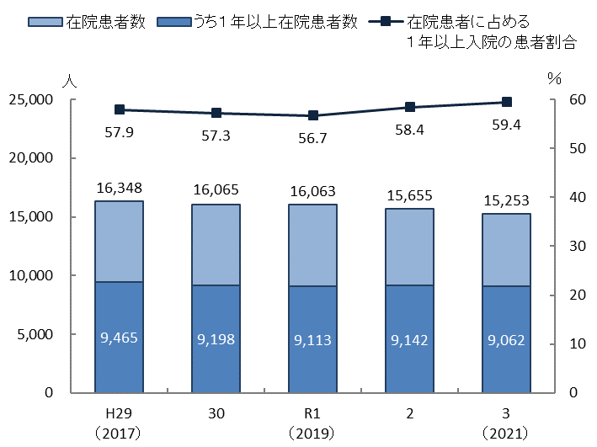

図表7-5-21　精神科在院患者の状況

出典　大阪府「精神科在院患者調査」

○大阪府においては、精神科への入院後3か月時点

図表7-5-22　入院後の退院率

図表7-5-22　入院後の退院率で65％台、1年時点で89％台の患者が退院して

いる一方で、1年以上の在院患者の割合は入院者

全体の57～59％を占めており、在院期間は短期

間と長期間で二層化しています。

図表7-5-23　精神病床からの退院後１年

以内の地域における平均生活日数

図表7-5-23　精神病床からの退院後１年
以内の地域における平均生活日数○入院が新たに長期化することを防ぐためには、入院

した時点から地域の支援が途切れることがないよう

留意していく必要があります。

出典　厚生労働省「精神保健福祉資料」

　○精神病床からの退院後1年以内の地域における平均生活日数注１は、平成30年度で325.1日となっていますが、安心してその人らしい地域生活を送るためには、まずは地域における基盤が整備される必要があり、容態が不安定となった場合等にいつでも安心して受診できる医療が身近にあるとともに、生活の場や日常的な生活支援等が包括的に提供されることが重要です。

注1　精神病床からの退院後１年以内の地域における平均生活日数：精神病床から地域に退院した 1 年未満在院の患者の、退院後の1年間の地域での生活日数の合算を退院者の総数で除したものをいいます。

**（９）新興感染症の発生・まん延時における体制**

○新興感染症の発生・まん延時においても、感染による身体悪化と精神症状それぞれの状態に応じた必要な入院が確保できるよう、精神科救急システムの活用、精神科をもつ三次救命救急センター等と連携等も含めた体制構築が必要です。

○新興感染症の発生から感染症法に基づく発生の公表前までの発生早期の段階においては、感染症病床を有する感染症指定医療機関において、発生の公表後は、これら感染症指定医療機関に加え、感染症法に基づく第一種協定指定医療機関（入院・精神疾患対応可）を中心に、感染症に感染した精神疾患患者に対応していくこととなります。

新興感染症の発生・まん延時における体制の全般については、「第７章第８節 感染症（新興感染症発生・まん延時における医療含む）」を参照。

図表7-5-24　精神病床を有する医療機関における第一種協定指定医療機関（入院・精神疾患対応可）

（令和６年１月４日時点）

図表7-5-24　精神病床を有する医療機関における第一種協定指定医療機関（入院・精神疾患対応可）
（令和６年１月４日時点）

※精神病床を有する医療機関以外の協定指定医療機関（精神疾患対応可）を除く

○精神病床を有する医療機関については、公立病院及び地域医療支援病院の全てが第一種協定指定医療機関となっており、特に、流行初期期間は、第一種協定指定医療機関となっていないその他の医療機関において、感染症患者以外の精神疾患患者受入れ機能を平時よりも強化することが求められます。

○新興感染症の発生・まん延時における精神疾患に関する医療体制を確保するには、各地域において、協定締結状況を踏まえた各医療機関の具体的な役割分担等について、事前に協議しておくことが重要です。

**（10）精神科病院入院患者の適正な医療及び保護の確保**

○安心して地域で生活をするためには、入院が必要となった際に安心して医療が受けられることが必要です。精神科病院に入院する患者の適正な医療及び保護を確保するため、精神医療審査会を設置し、精神病床を有する病院の医療保護入院者の入院届等の審査や、入院者からの退院・処遇改善請求の審査を行っています。

○精神科病院入院患者の人権尊重を基本とした適正な医療提供と処遇の向上を図るため、病院に立ち入り、入院患者の症状や処遇について調査し、必要な指導を行う精神科病院実地指導を行っています。

○精神保健福祉法の改正（令和6年4月1日施行）により、医療保護入院の入院期間の法定化、虐待の通報窓口の設置が義務付けられたことから、入院期間の更新については、その必要性について速やかに審査を行うとともに、虐待の早期発見、再発防止のためのさらなる取組を行うなど、よりよい精神科医療の提供に向けた推進が必要です。

**（11）精神科緊急・救急医療体制**

○夜間・休日において症状が急変した時も、安心して医療にかかれるよう精神科救急医療の体制の構築を図っています。

【精神科救急拠点病院】

○府内で夜間・休日の精神科救急拠点病院（輪番病院）となっている病院は34施設（令和５年４月1日現在）となっており、平成29年度より１施設増加しています（豊能3か所、三島4か所、北河内４か所、中河内4か所、南河内4か所、堺市３か所、泉州11か所、大阪市１か所）。

【大阪府夜間・休日精神科救急システム】

○精神科の救急医療に対応するため、大阪府、大阪市及び堺市は共同で、府民からの相談窓口である「おおさか精神科救急ダイヤル」、精神科救急医療受診にかかる調整窓口である「おおさか精神科救急医療情報センター」、「緊急措置診察受付窓口」、「精神科合併症支援システム」を「大阪府夜間・休日精神科救急システム」として運営しています。

図表7-5-25　大阪府夜間・休日精神科救急システム（概要図）

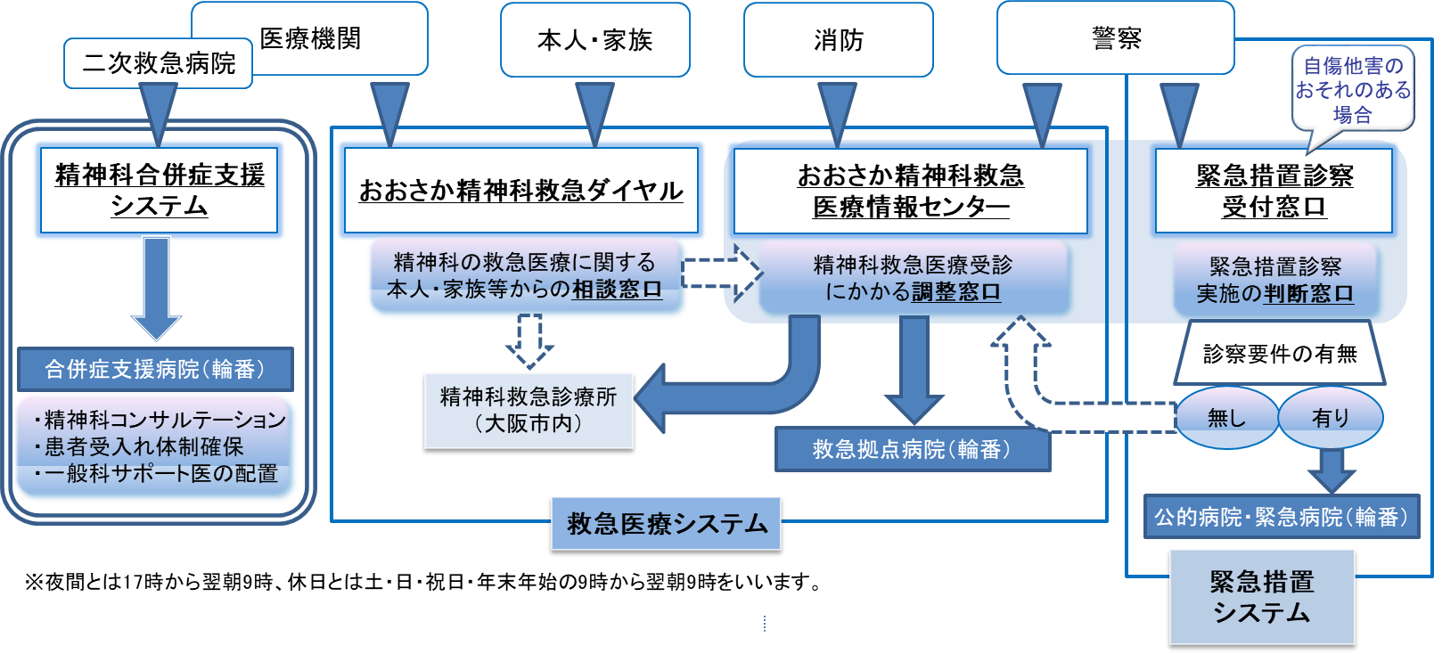

○救急医療システムによる精神科救急拠点病院への入院者数は年により増減があり、令和３年度は1,477人でした。緊急措置入院者数は平成28年以降増加しています。

○警察、救急隊、おおさか精神科救急ダイヤルから依頼のあった夜間・休日に精神科救急医療を必要としている人に対し、救急拠点病院（輪番）への受診及び入院受入れの調整を行っています（令和３年度おおさか精神科救急情報センター利用件数（大阪市・堺市含む）は　2,609件）。

○府民からの相談窓口である「おおさか精神科救急ダイヤル」への受診相談のうち、緊急性の高いものは、おおさか精神科救急医療情報センターへつないで受診・入院先を調整しています。受入れ病院決定までに要する平均時間は、1時間15分（平成28年度）でしたが、57分（令和4年度）と短くなっており、1時間以内での対応が可能となりました。

図表7-5-27　精神科救急医療情報センター依頼元

（令和４年度）

図表7-5-26　精神科救急拠点病院への

入院者数・緊急措置入院者数

図表7-5-27　精神科救急医療情報センター依頼元
（令和４年度）

図表7-5-26　精神科救急拠点病院への
入院者数・緊急措置入院者数

出典　大阪府「こころの健康総合センター調べ」

【夜間・休日精神科合併症支援システム】

○精神科病院（合併症支援病院）において、精神・身体合併症患者を受入れた二次救急病院等から、電話コンサルテーションを実施するとともに、身体的な処置を終えた患者のうち、精神科治療が必要な患者について受入れ等を行っています。

○府内で夜間・休日の精神科合併症支援病院となっている病院は16施設（豊能3か所、三島1か所、北河内１か所、中河内１か所、南河内３か所、堺市2か所、泉州5か所。令和５年4月1日現在）となっており、平成29年の19施設から減少していますが、精神科合併症支援病院の体制確保（２施設/日）は維持できています。

○夜間・休日精神科合併症支援システムの利用件数は、令和3年度は188件でしたが、令和4年度は168件となっています。また、システムを利用した二次救急医療機関は令和3年度は70施設でしたが、令和4年度は57施設と利用件数と利用医療機関ともに減少しています。二次救急医療機関等へさらなる周知が必要となります。

**（12）患者の受療動向（令和３年度　国保・後期高齢者レセプト）**

【外来患者の受療動向】

○外来において、大阪府内に住所を有する患者の総レセプト件数（3,407,258件）のうち、府外の医療機関における算定件数は81,561件、また、大阪府内に所在する医療機関の総レセプト件数（3,484,844件）のうち、府外に住所を有する患者の算定件数は159,147件となり、77,586件の流入超過となっています（出典　厚生労働省「データブック」）。

○二次医療圏において、圏域外への患者流出割合は10％程度から30％程度となっており、圏域内の自己完結率は高くなっていますが、豊能、三島、北河内、中河内、南河内、泉州二次医療圏では、流出超過となっています。

図表7-5-29　圏域における外来患者の「流入－流出」

（件数）

図表7-5-28　患者の受診先医療機関の所在地（割合）

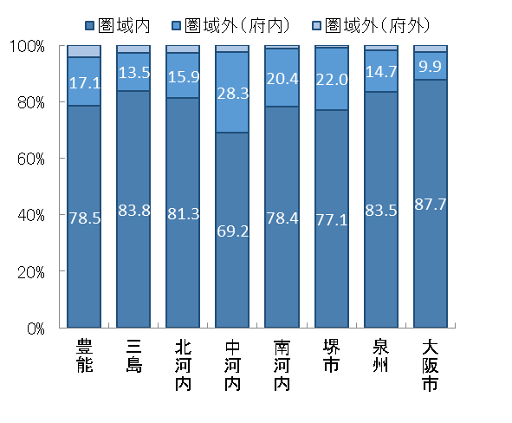　図表7-5-29　圏域における外来患者の「流入－流出」
（件数）

出典　厚生労働省「データブック」

【入院患者の受療動向】

○入院において、大阪府内に住所を有する患者の総レセプト件数（578,612件）のうち、府外の医療機関における算定件数は16,549 件、また、大阪府内に所在する医療機関の総レセプト件数（597,203件）のうち、府外に住所を有する患者の算定件数は35,140 件となり、18,591件の流入超過となっています（出典　厚生労働省「データブック」）。

○二次医療圏において、圏域外への患者流出割合は10％から50%程度となっており、圏域間での差が認められ、北河内、中河内、大阪市二次医療圏では、流出超過となっています。

図表7-5-31　圏域における入院患者の「流入－流出」

（件数）

図表7-5-30　患者の入院先医療機関の所在地（割合）

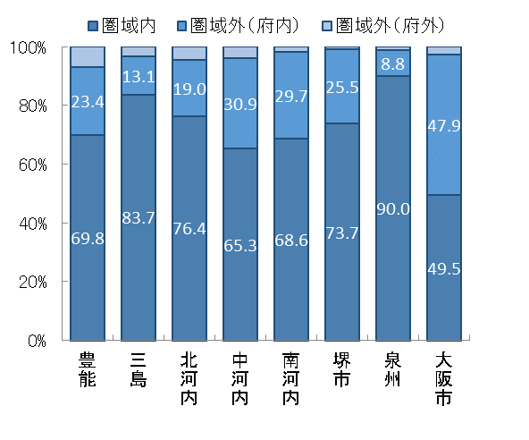　図表7-5-31　圏域における入院患者の「流入－流出」
（件数）

出典　厚生労働省「データブック」

**３．精神疾患医療の施策の方向**

**【目的（めざす方向）】**

**◆精神疾患のある人が、住み慣れた地域で安心して自分らしい暮らしを送ることができる社会の実現**

**【目標】**

**◆多様な精神疾患に対応できる連携体制の充実**

**◆依存症の治療可能な医療機関の増加**

**◆認知症の人の支援に携わる人材の増加**

**◆長期入院者の減少、早期退院率の上昇、地域生活の維持**

**◆夜間・休日合併症支援システムを利用する二次救急医療機関等の増加**

**（１）多様な精神疾患等の対応**

○多様な精神疾患等（統合失調症、認知症、児童・思春期精神疾患、うつ病、PTSD、依存症、てんかん、高次脳機能障がい、摂食障がい、成人の発達障がい、妊産婦メンタルヘルス等）に対応できる医療機関について、それぞれの医療機能を明確にするとともに、精神医療圏である二次医療圏において、役割分担・連携を推進します。

**【具体的な取組】**

・多様な精神疾患それぞれの都道府県連携拠点・地域連携拠点・地域精神科医療機関について、病病連携に活用できるよう医療機関等へ周知します。

・二次医療圏ごとの医療機関関係者等による協議の場である精神医療懇話会において、医療機能情報の活用、連携体制の構築を図ります。

○多様な精神疾患等やライフステージに対応した治療を地域で安心して受けることができるよう、医療体制や医療連携の状況を把握し、体制整備を進めます。

**【具体的な取組】**

・難治性精神疾患の治療が進むよう、治療抵抗性統合失調症治療薬（クロザピン）や閉鎖循環式全身麻酔の精神科電気けいれん療法（ｍETC）等の専門的治療の普及を図ります。

・アルコール依存症・うつ病・てんかん・高次脳機能障がい・摂食障がい・認知症など身体科との連携の必要が高い疾患が多くあることから、身体科における精神疾患への理解促進、連携体制の推進を図ります。

・こどもの心診療ネットワーク事業、てんかん地域診療連携体制整備事業、妊産婦こころの相談センター事業により、医療機関同士の連携体制を推進します。

○依存症に対する適切な治療を提供するため、医療提供体制の強化を図るとともに依存症の支援に関わる関係者の対応力の向上を図ります。

**【具体的な取組】**

・依存症について治療可能な医療機関を増やすとともに、人材の養成のための医療機関職員を対象とした専門的な研修を実施します。

・身体科を含めた医療機関が、必要に応じて依存症の専門医療機関につなぐことができるよう連携体制を促進します。

○医療と介護の広域的な連携をめざし、認知症支援に携わる人材の育成を図ります（高齢者計画における施策との有機的な連携）。

**【具体的な取組】**

・認知症サポート医養成研修、かかりつけ医・看護職員・歯科医師・薬剤師・病院勤務の医療従事者、病院勤務以外の看護師等を対象とした認知症対応力向上研修を実施し、認知症治療に携わる人材の育成を図ります。

・認知症疾患医療センターにおいて、二次医療圏毎に地域の保健医療・介護・福祉の関係者を対象とした研修を実施し、保健医療・介護・福祉の連携を図ります。

・認知症初期集中支援チームが安定的に稼働するために、認知症初期集中支援チームと認知症の人に関わる医療機関等との連携体制の充実を図ります。

**（２）精神障がいにも対応した地域包括ケアシステムの構築**

○地域で安心して自分らしい暮らしができるよう、医療・福祉・介護・住まい・社会参加・地域の助け合いが包括的に確保された「精神障がいにも対応した地域包括ケアシステム」構築のため、関係者間の協議を進めていきます。

**【具体的な取組】**

・「精神障がいにも対応した地域包括ケアシステム」の構築に向けて、大阪府・保健所圏域・市町村の協議の場の活用を図り、三層構造の支援体制による取組を進めていきます。

・新興感染症の発生・まん延時の状況に応じて必要な精神科医療を提供するための連携体制の構築を図ります。

○長期入院精神障がい者の精神科病院からの地域移行を推進し、退院後、再入院せず地域生活を送るための医療・福祉サービスを確保し、地域定着の推進を図ります。

**【具体的な取組】**

・より複合的な課題を持つ長期入院患者の退院をめざし、長期入院精神障がい者の退院支援に係る取組みを継続します。

・「精神障がいにも対応した地域包括ケアシステム」に係る協議の場を通じて、医療保健福祉連携を強化し、地域生活の定着を図ります。

○入院が必要になった際も安心して治療を受けることができるよう適切な医療及び保護の確保に努めます。

**【具体的な取組】**

・精神医療審査会において、入院届と入院期間の更新にかかる届けの審査及び退院・処遇改善請求の審査を行います。

・入院治療を受けている、医療機関の外の者との面会交流が途絶えやすくなる医療保護入院者等を中心に入院者支援訪問員の派遣を行います。

・入院患者への虐待を発見した際の通報窓口を設置し、早期発見、再発防止に取組みます。

○夜間・休日において症状が急変した時も、安心して医療にかかれるよう夜間・休日精神科救急医療システムを安定的に運用するとともに、そのうち合併症支援システムについては、身体科、精神科それぞれの症状に合った必要な医療を受けることができるシステムの運用をめざします。

**【具体的な取組】**

・夜間・休日精神科救急医療システムを安定的に運用できるよう、課題整理を行い、救急体制の充実を図ります。

・身体科治療が優先される場合、身体科・精神科共に治療が必要な場合、精神科転院後に身体科が悪化した場合など、それぞれの症状に合った必要な医療を受けることができるよう、システムを運用していきます。

施策・指標マップ

施策・指標マップ

目標値一覧

|  |  |  |  |  |  |  |
| --- | --- | --- | --- | --- | --- | --- |
| 分類  B：目標 | 指　標 | 対象  年齢 | 現　状 | | 目標値 | |
| 値 | 出典 | 2026年度  （中間年） | 2029年度  （最終年） |
| B | 情報検索サイトの医療機関向けページへのアクセス数 | － | － | 大阪府「地域保健課調べ」 | 増加 | 増加 |
| B | 子どもの心の診療機関マップ登録医療機関数 | － | 71施設  （令和４年度） | 大阪府「地域保健課調べ」 | 増加 | 増加 |
| B | てんかん診療医療機関検索サイト登録医療機関数 | － | 145施設  （令和４年度） | 大阪府「地域保健課調べ」 | 増加 | 増加 |
| B | アルコール専門医療機関における身体科からの紹介数 | － | － | 大阪府「地域保健課調べ」 | 増加 | 増加 |
| B | 依存症の診察ができる医療機関数 | － | ①アルコール109施設  ②薬物61施設  ③ギャンブル等25施設  （令和４年度） | 大阪府「こころの健康総合センター調べ」 | ①増加  ②増加  ③60施設（令和７年度末） | ①増加  ②増加  ③第３期ギャンブル等依存症対策推進計画策定時に検討します |
| B | 認知症の人の支援に携わる人材の育成数 | － | 大阪府高齢者計画2024（仮）で評価します | | | |
| B | 1年以上長期入院者（在院患者）数 | － | 9,062人  (令和３年) | 大阪府「精神科在院患者調査」 | 2026年６月末時点での  1年以上長期入院患者数8,193人 | 第８期障がい福祉計画策定時（2027年度）に検討します |
| B | 精神病床における早期退院率  （①入院後3か月、②入院後6か月、③入院後1年） | － | ① 65.3％  ② 82.3％  ③ 89.3％  （平成30年度） | 厚生労働省  「精神保健福祉資料」 | ① 68.9％  ② 84.5％  ③ 91.0％ | 第８期障がい福祉計画策定時（2027年度）に検討します |
| B | 精神病床からの退院後1年以内の地域における平均生活日数 | － | 325.1日  （平成30年度） | 厚生労働省  「精神保健福祉資料」 | 325.3日 | 第８期障がい福祉計画策定時（2027年度）に検討します |
| B | 夜間・休日合併症支援システムを利用する二次救急医療機関等の機関数 | － | 57施設  （令和４年度） | 大阪府「地域保健課調べ」 | 増加 | 増加 |

多様な精神疾患等に対応できる都道府県連携拠点医療機関

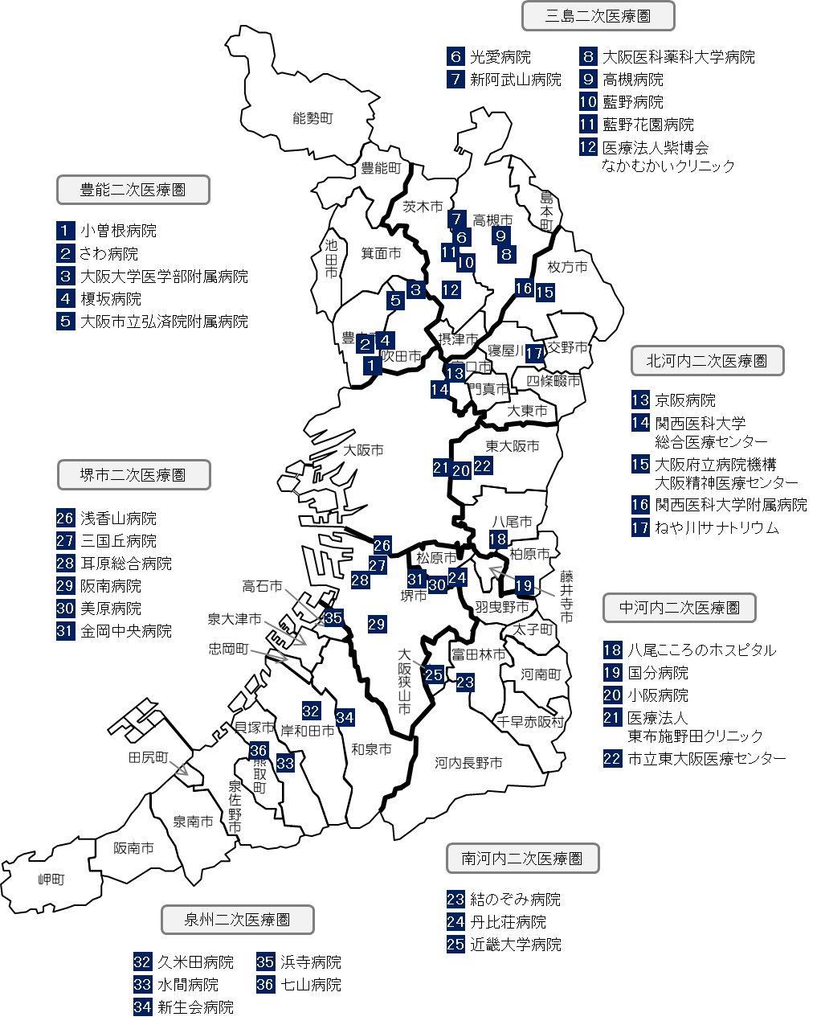

令和６年４月１日予定

※大阪市二次医療圏については、次ページに掲載しています。

大阪市二次医療圏

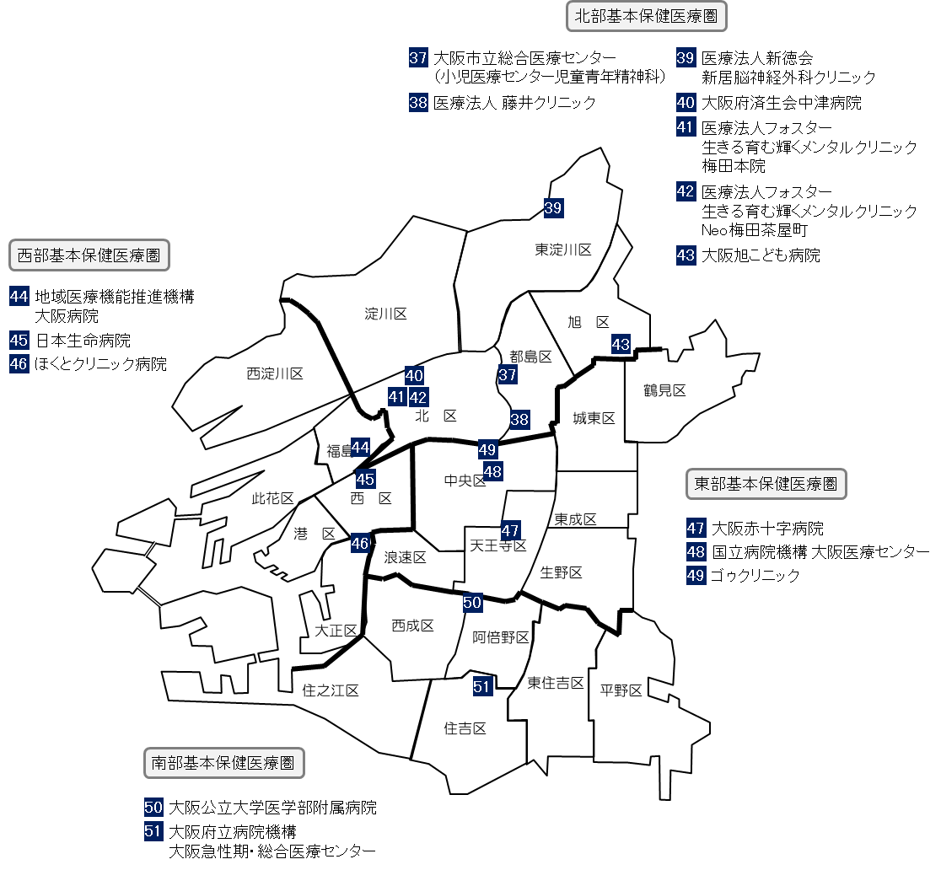

令和６年４月１日予定

図表７-5-32　都道府県連携拠点医療機関名と対応できる精神疾患等（令和６年４月１日予定）

図表７-5-32　都道府県連携拠点医療機関名と対応できる精神疾患等（令和６年４月１日予定）

※地域連携拠点医療機関に望まれる機能※都道府県連携拠点医療機関に望まれる機能